Министерство науки и высшего образования Российской Федерации

Федеральное государственное бюджетное образовательное учреждение высшего образования «Тихоокеанский государственный университет»

Высшая школа кибернетики и цифровых технологий

ОТЧЕТ ПО ЛАБОРАТОРНОЙ РАБОТЕ №9

ПО КУРСУ «ПРОГРАММИРОВАНИЕ»

«Форматированный ввод-вывод»

Выполнил: студент 2 курса группы ПО(б)-31

Корейбо Дмитрий Алексеевич

Проверил: ассистент ВШ КЦТ

Крылов Владимир Андреевич

Хабаровск 2024 г.

Цель работы: изучить теоретический материал по лабораторной работе и реализовать на языке программирования C++ программы для решения заданий.

Задание: необходимо изучить теоретический материал для работы с модульными программами с использование функций, указателей и ссылок, и реализовать несколько программ на языке программирования C++, чтобы получить практический опыт работы с этими концепциями.

Ход работы:

1. работа с программой “Visual Studio” для созданий программ по работе со строками.

Для реализации групповой статистики на C++ можно использовать библиотеку StatsLib.

Пример функции calculateAverage в C++ для расчёта среднего значения чисел из файла.

Setprecision в C++ — это функция из библиотеки iomanip, которая позволяет устанавливать точность значений с плавающей точкой при операциях вывода.

Setw в C++ — это функция, которая позволяет установить ширину поля, используемого при операциях вывода.

1. составление с помощью данной программы для первого задания (листинг 1).

Листинг 1 — код файла Visual Studio

#include <iostream>

#include <sstream>

#include <iomanip>

#include <vector>

#include <string>

std::string getMonthName(int month) {

const std::vector<std::string> months = {

"январь", "февраль", "март", "апрель",

"май", "июнь", "июль", "август",

"сентябрь", "октябрь", "ноябрь", "декабрь"

};

return months[month - 1];

}

int main() {

setlocale(LC_ALL, "RUS");

std::string input_date;

std::cout << "Введите дату в формате ДД/ММ/ГГ: ";

std::getline(std::cin, input_date);

int day, month, year;

char delimiter1, delimiter2;

std::istringstream date_stream(input_date);

date_stream >> day >> delimiter1 >> month >> delimiter2 >> year;

if (delimiter1 != '/' || delimiter2 != '/') {

std::cerr << "Ошибка: Неправильный формат даты! Используйте ДД/ММ/ГГ." << std::endl;

return 1;

}

if (year < 100) {

year += 2000;

}

std::cout << "Дата в формате 'Месяц ДД, ГГГГ': "

<< getMonthName(month) << " " << std::setw(2) << std::setfill('0') << day

<< ", " << year << std::endl;

return 0;

}

Результат работы программы первого задания (рисунок 1).



Рисунок 1 – результат работы программы первого задания

1. составление с помощью данной программы для второго задания (листинг 2).

Листинг 2 — код файла Visual Studio

#include <iostream>

#include <vector>

#include <iomanip>

#include <string>

#include <cstdlib>

struct GroupStats {

std::string groupName;

double fiveStars;

double fourStars;

double threeStars;

double twoStars;

double passingRate;

};

void calculateAverage(const std::vector<GroupStats>& groups,

GroupStats& average) {

double totalFiveStars = 0, totalFourStars = 0, totalThreeStars = 0,

totalTwoStars = 0, totalPassingRate = 0;

for (const auto& group : groups) {

totalFiveStars += group.fiveStars;

totalFourStars += group.fourStars;

totalThreeStars += group.threeStars;

totalTwoStars += group.twoStars;

totalPassingRate += group.passingRate;

}

average.fiveStars = totalFiveStars / groups.size();

average.fourStars = totalFourStars / groups.size();

average.threeStars = totalThreeStars / groups.size();

average.twoStars = totalTwoStars / groups.size();

average.passingRate = totalPassingRate / groups.size();

}

int main(int argc, char* argv[])

{

std::system("chcp 1251");

std::string facultyName;

int numberOfGroups;

std::cout << "Введите наименование факультета: ";

std::getline(std::cin, facultyName);

std::cout << "Введите число групп: ";

std::cin >> numberOfGroups;

std::vector<GroupStats> groups(numberOfGroups);

for (int i = 0; i < numberOfGroups; ++i) {

std::cout << "Введите название группы " << (i + 1) << ": ";

std::cin >> groups[i].groupName;

std::cout << "Введите % пятёрок для группы " << groups[i].groupName << ": ";

std::cin >> groups[i].fiveStars;

std::cout << "Введите % четвёрок для группы " << groups[i].groupName << ": ";

std::cin >> groups[i].fourStars;

std::cout << "Введите % троек для группы " << groups[i].groupName << ": ";

std::cin >> groups[i].threeStars;

std::cout << "Введите % двоек для группы " << groups[i].groupName << ": ";

std::cin >> groups[i].twoStars;

groups[i].passingRate = groups[i].fiveStars + groups[i].fourStars + groups[i].threeStars;

}

GroupStats average;

calculateAverage(groups, average);

std::cout << "\nУспеваемость по факультету: " << facultyName << "\n";

std::cout << std::fixed << std::setprecision(2);

std::cout << "\nГруппы:\n";

for (const auto& group : groups) {

std::cout << std::setw(15) << group.groupName

<< std::setw(10) << group.fiveStars

<< std::setw(10) << group.fourStars

<< std::setw(10) << group.threeStars

<< std::setw(10) << group.twoStars

<< std::setw(15) << group.passingRate << "\n";

}

std::cout << "\nСредние показатели по факультету:\n";

std::cout << std::setw(15) << "Пятёрки"

<< std::setw(10) << "Четвёрки"

<< std::setw(10) << "Тройки"

<< std::setw(10) << "Двойки"

<< std::setw(15) << "Успеваемость" << "\n";

std::cout << std::setw(15) << average.fiveStars

<< std::setw(10) << average.fourStars

<< std::setw(10) << average.threeStars

<< std::setw(10) << average.twoStars

<< std::setw(15) << average.passingRate << "\n";

return 0;

}

Результат работы программы второго задания (рисунок 2).

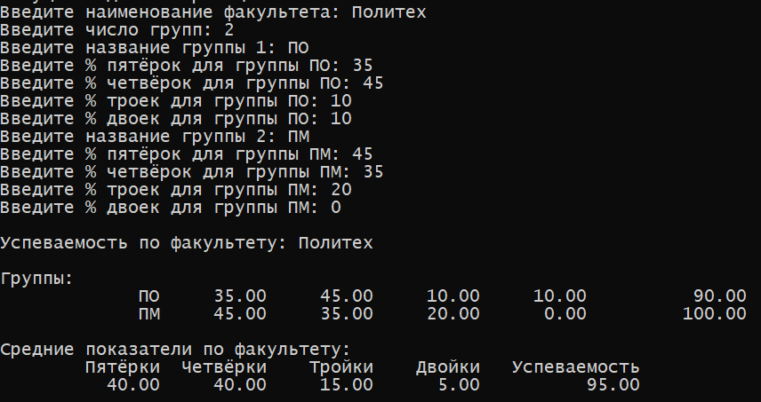

Рисунок 2 – результат работы программы второго задания

Вывод: в ходе выполнения лабораторной работы мы изучили как работать со структурой «Форматированный ввод-вывод» на языке программирования C++. C++ продолжает оставаться популярным благодаря своей универсальности и способности обеспечивать высокую производительность, что делает его идеальным выбором для разработки сложных и высокопроизводительных приложений.